.

**PEMBEKALAN EDUKASI DAN LITERASI KEUANGAN TENTANG PERENCANAAN INVESTASI SAHAM PADA PELAJAR SISWA SMK PGRI SINGOSARI**

Ery Sulistyorini1, Isman2, Yesi Erpa Indah Sari3, Maria Margaretha Bude4

*Manajemen1, keuangan dan perbankan2, Administrasi Publik3, Teknik Sipilfakultas ekonomi dan bisnis4,*

*Universitas Merdeka Malang, Jalan Terusan Dieng No. 62-64 Klojen, Pisang Candi, Kec. Sukun, Kota Malang, Jawa Timur 65146*

***ABSTRACT***

*Financial investment is an investment made either directly or indirectly, namely by buying financial instruments or securities such as stocks, bonds, deposits, and also mutual funds. The growth of interest in financial investment in Indonesia experienced a less significant increase. Low investment interest in the financial sector is due to several obstacles, including the lack of information, education and literacy about investing in the financial sector.*

*The introduction of investment can be done by providing education and literacy for Indonesian people who are of productive age. One of the most popular forms of financial investment and easy to apply is to buy shares in the capital market.*

*Provision of education and investment literacy has the potential to be developed at SMK PGRI Singosari because of the lack of adequate facilities to inform stock investment. Students at SMK PGRI Singosari are students who are of productive age and can meet the requirements to invest in the capital market. The procedure for providing material is carried out online through the media zoom meeting. The community service team activities are carried out in a measurable manner to see the achievement of targets and outcomes which are expected to have a real impact on the training participants.*

*Keywords: financial investment, stocks, community empowerment*

**ABSTRAK**

Investasi finansial adalah investasi yang dilakukan baik secara langsung maupun tidak langsung, yaitu dengan membeli instrumen keuangan atau surat berharga seperti saham, obligasi, deposito, dan juga reksa dana. Pertumbuhan minat investasi finansial di Indonesia mengalami kenaikan yang kurang signifikan. Minat investasi yang rendah di bidang finansial di karenakan beberapa kendala, diantaranya kurangnya informasi, edukasi dan literasi tentang investasi di bidang finansial.

Pengenalan investasi bisa dilakukan dengan cara memberikan pembekalan edukasi dan literasi bagi para masyarakat Indonesia yang memiliki usia produktif. Salah satu bentuk investasi finansial yang paling populer dan mudah untuk aplikasikan adalah dengan membeli saham di pasarmodal.

Pembekalan edukasi dan literasi investasi sangat potensial di kembangkan pada SMK PGRI Singosari karena kurangnya fasilitas yang memadai untuk menginformasikan tentang investasi saham. Pelajar di SMK PGRI Singosari merupakan pelajar yang memiliki usia produktif dan bisa memenuhi syarat untuk melakukan investasi di pasarmodal. Tata cara pembekalan materi dilakukan secara daring melalui media zoom meeting. Kegiatan tim pengadian masyarakat dilakukan secara terukur untuk melihat ketercapaian target dan luaran yang nantinya diharapkan kegiatan ini secara nyata berdampak nyata pada peserta pelatihan.

Kata kunci : investasi finansial, saham, pemberdayaan masyarakat

1. **PENDAHULUAN**

Secara umum, pengertian dari investasi adalah penanaman aset atau dana oleh sebuah perusahaan atau perorangan. Penanaman dana ini untuk jangka waktu tertentu demi memperoleh imbal balik yang lebih besar di masa depan (Eduardus, 2001). Investasi finansial adalah investasi yang dilakukan baik secara langsung maupun tidak langsung, yaitu dengan membeli instrumen keuangan atau surat berharga seperti saham, obligasi, deposito, dan juga reksa dana. Pertumbuhan minat investasi finansial di Indonesia memiliki angka yang rendah. Rasio perbandingan jumlah penduduk Indonesia dengan jumlah investor dipasar modal hanya sekitar 2%. Indonesia masih memiliki angka yang cukup rendah jika dibandingkan dengan Singapura dan Malaysia (Rizal, 2021). Minat investasi yang rendah di bidang finansial di karenakan beberapa kendala, diantaranya kurangnya informasi, edukasi dan literasi tentang investasi di bidang finansial.

Berdasarkan fenomena rendahnya angka investor ritel di Indonesia maka masih ada ruang yang besar untuk mengembangkan investasi dibidang finansial melalui mengenalkan investasi sedini mungkin. Pengenalan investasi bisa dilakukan dengan cara memberikan pembekalan edukasi dan literasi bagi para masyarakat Indonesia yang memiliki usia produktif. Usia produktif dianggap tepat untuk memulai investasi finansial karena memiliki semangat dan keberanian dalam mengambil resiko juga tinggi. Usia produktif untuk menerima literasi dan edukasi investasi pasar modal yang di anggap paling tepat adalah pada pelajar setingkat SMA, dengan beberapa alasan sebagai berikut :

* Pelajar sudah berusia 17 tahun dan memiliki kartu tanda penduduk (KTP) sehingga bisa melakukan pembuatan akun pada rekening sekuritas.
* Investasi pasar modal juga tidak membutuhkan modal yang besar, karena untuk pembukaan akun sekuritas hanya dibutuhkan modal sebesar Rp. 100.000.
* Investasi pasar modal juga bisa menjadi bekal untuk para pelajar setingkat SMA yang akan menghadapi dunia kerja, sehingga bisa dijadikan salah satu opsi untuk menjadi peluang kerja.

Salah satu bentuk investasi finansial yang paling populer dan mudah untuk di aplikasikan adalah dengan membeli saham di pasar modal. Saham memiliki tingkat resiko yang lebih rendah dibandingkan investasi lain, dan mampu memberikan tingkat keuntungan yang cukup tinggi. Dengan modal yang cukup minim, dan tentunya bisa di jangkau oleh para pelajar, maka sangat memunginkan bahwa investasi ini bisa dilakukan oleh para pelajar setingkat SMA.

Pembekalan edukasi dan literasi investasi sangat potensial di kembangkan pada SMK PGRI Singosari karena setelah menyelesaikan studi, para siswa akan menghadapi dunia kerja. Namun, untuk memperoleh lapangan pekerjaan bukanlah hal yang mudah. Peluang kerja tentunya memiliki variasi yang sangat banyak, salah satunya adalah dengan berinvestasi finansial. Fenomena tren *influencer* saham di Indonesia yang semakin berkembang telah memberikan dampak yang positif, salah satunya adalah dengan menjadikan investasi ini sebagai lapangan pekerjaan.

Dengan mengdukasi para pelajar SMK PGRI Singosari, para siswa bisa memperoleh informasi baru tentang peluang kerja yang bisa menghasilkan keuntungan. Namun, terdapat kendala yaitu kurangnya fasilitas yang memadai untuk menginformasikan tentang investasi saham seperti tidak ada materi terkait investasi yang di berikan oleh sekolah karena di anggap tidak sesuai dengan jurusan yang ada. Pembekalan ini dilakukan dengan cara penguatan kemampuan dan percepatan informasi melalui memfasilitasi dan mensosialisasikan pembekalan materi tentang perencanaan investasi saham, serta bagaimana cara bertransaksi saham sehingga dapat meningkatkan pengetahuan serta menambah pengetahuan dan keterampilan bagi pelajar SMK PGRI Singosari.

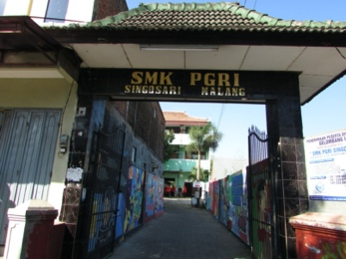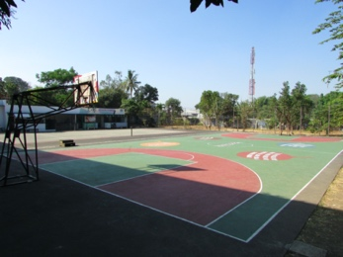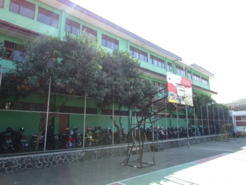Kondisi pandemi covid-19 mendorong masyarakat untuk melakukan segala kegiatan secara digital, termasuk dalam melakukan pelatihan yang dapat dilakukan secara daring. Dengan adanya pembekalan edukasi tentang investasi secara digital ini para pelajar diharapkan dapat memiliki pengetahuan baru tentang investasi namun tetap dalam kondisi yang aman dari sisi kesehatan. Tata cara pembekalan materi dilakukan secara daring melalui media *zoom-meeting*. Kegiatan tim pengabdian masyarakat dilakukan secara terukur untuk melihat ketercapaian target dan luaran yang nantinya diharapkan kegiatan ini secara nyata berdampak nyata pada peserta pelatihan.

Gambar 1. Sekolah SMK PGRI Singosari

1. **METODE**

Sasaran pengabdian masyarakat pada kegiatan ini adalah siswa SMK PGRI Singosari. Kegiatan pengabdian akan dilangsungkan selama 4 jam melalui media zoom-meeting. Tim pelaksana pengabdian, narasumber dan mitra melakukan koordinasi tentang rencana kegiatan yang meliputi, tempat, waktu, anggaran, dan sumberdaya lain yang dibutuhkan saat kegiatan berlangsung. Metode yang digunakan dalam kegiatan pengabdian ini adalah pemberian pelatihan dengan :

1. Metode penyampaiannya adalah metode ceramah, praktek, diskusi, dan tanya jawab. Metode ceramah dilakukan untuk menyampaikan materi tentang investasi. Praktek dilakukan saat pengenalan transaksi saham. Dan diskusi di lakukan untuk tanya jawab bagi para siswa yang mungkin belum paham dengan materi yang disampaikan sekaligus mereview pengetahuan yang mereka terima setelah materi disampaikan.
2. Pembekalan pelatihan dilakukan pada tanggal 28 oktober 2021 dimana kondisi pandemic covid-19 masih memiliki angka yang terus naik dan hal ini tidak memungkinkan untuk melaksanakan pelatihan dengan cara luring. Pembekalan di lakukan secara daring, melalui media zoom meeting agar tidak menimbulkan resiko penularan covid-19.
3. Pembekalan di lakukan dengan cara penyampaian materi investasi. Penyampian materi tentang investasi dilakukan untuk memberikan pengetahuan kepada para siswa tentang pengertian investasi, pentingnya investasi sejak dini, jenis-jenis investasi, keuntungan dan resiko investasi. Informasi ini penting disampaikan kepada para siswa agar siswa tahu bagaimana cara mengalokasikan dananya dengan bijak sehingga bisa memberikan manfaat atau keuntungan.
4. Pengenalan transaksi saham. Setelah menyampaikan materi investasi, kegiatan berikutnya adalah pelatihan bagaimana cara bertransaksi saham. Pada tahap ini siswa di jelaskan tentang bagaimana cara menganalisis, cara membeli, dan cara menjual saham.
5. Lokasi kegiatan dilaksanakan di SMK PGRI Singosari di Jl. Morotanjek No.206, Pagentan, Kec. Singosari, Kabupaten Malang, Jawa Timur. Lokasi ini berjarak 12 km dari Universitas Merdeka Malang. Lokasi SMK PGRI Singosari memiliki akses yang mudah karena lokasinya tidak jauh dari jalan raya Surabaya-Malang.

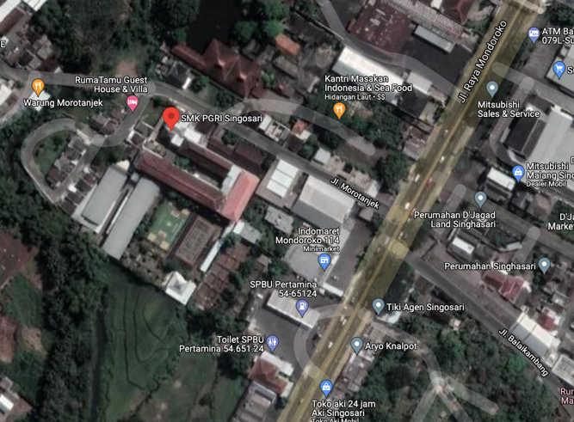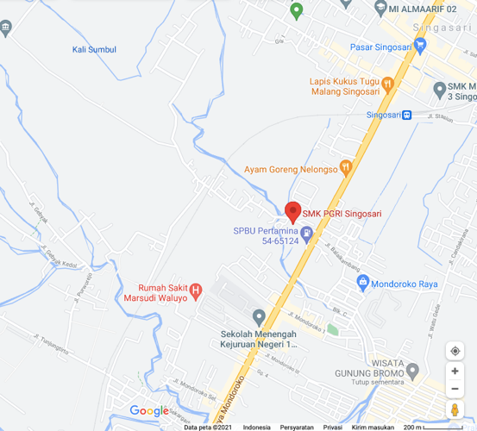

Gambar 2. Lokasi SMK PGRI Singosari

Persiapan dari pihak sekolah SMK PGRI Singosari meliputi :

Kesiapan peserta pelatihan, mulai dari ruangan laboratorium, koneksi internet, peralatan lain yang mendukung kegiatan pelatihan seperti laptop, LCD, sound, dan speaker. Pelaksanaan kegiatan di sekolah akan dilakukan di ruangan laboratorium untuk memastikan kelancaran koneksi internet dan mempermudah dalam memantau para peserta pelatihan.

1. **HASIL DAN PEMBAHASAN**

Pelatihan edukasi dan literasi investasi keuangan tentang perencanaan investasi saham telah terealisasi pada tanggal 28 Oktober 2021 dan telah menghasilkan pengetahuan baru bagi para siswa untuk belajar lebih lanjut tentang investasi saham. Adapun rangkaian kegiatan dilaksanakan sesuai dengan jadwal berikut :

|  |  |  |
| --- | --- | --- |
| Jam | Materi | Pemateri |
| 09.00-09.30 | Pembukaan kegiatan pelatihan, pengenalan tim, dan pembacaan *rundown* acara oleh moderator. | Isman, SE., MM |
| 09.30-09.45 | Pembukaan pelatihan oleh kepala sekolah SMK PGRI Singosari. | Ardianto, SST. |
| 09.45-10.45 | Pengenalan materi investasi | Ery Sulistyorini, SE., MM. |
| 10.45-11.45 | Pengenalan materi pasar modal, pembukaan rekening sekuritas dan praktik trading saham. | Yusril Nuril Ihza |
| 11.45-12.30 | Diskusi dan tanya jawab | Tim pelatihan |
| 12.30-13.00 | Evaluasi, dan penutup | Tim pelatihan |

Pelaksanaan pelatihan ini memberikan manfaat kepada para siswa antara lain :

1. Para siswa SMK PGRI Singosari mengenal peluang kerja selain dari bidang yang menjadi minat/konsentrasi masing-masing siswa. Dengan adanya pengenalan tentang investasi keuangan, para pelajar dapat memahami bahwa investasi finansial bisa dilakukan oleh siapapun dengan latar belakang pendidikan papapun, karena para siswa menganggap ini tidak sesuai dengan bidang yang mereka pelajari, sehingga para siswa yang sebelumnya merasa tidak mampu untuk melakukan investasi yang di anggap hanya bisa dilakukan oleh para ekonom saja, dengan adanya kegiatan pelatihan investasi para siswa menjadi lebih paham dan tertarik pada investasi finansial.

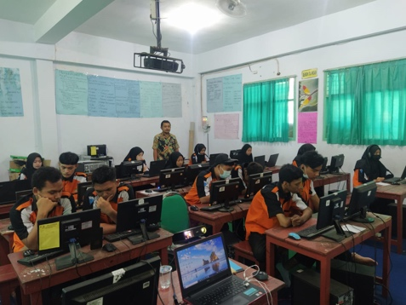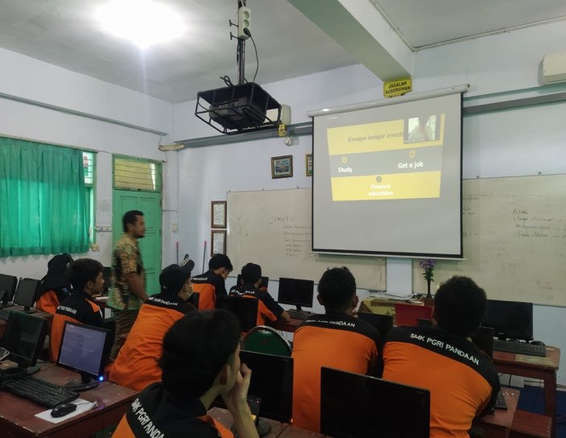

Gambar 1. Pelaksanaan pelatihan melalui zoom meeting dengan SMK PGRI Singosari

1. Para siswa memahami investasi keuangan dengan mengenal apa pengertian dari investasi, pentingnya investasi sejak dini, jenis-jenis investasi, manfaat/keuntungan, serta bagaimana cara meminimalisir resiko dalam berinvestasi, khususnya pada investasi finansial. Antusiasme para pelajar SMK PGRI Singosari untuk mempelajari tentang investasi keuangan cukup tinggi, beberapa pertanyaan terkait investasi, mampu memperdalam pemahaman mereka tentang investasi apa yang sesuai dengan usia dan pendapatan mereka, dan juga tentang investasi mana yang memiliki resiko yang paling rendah.

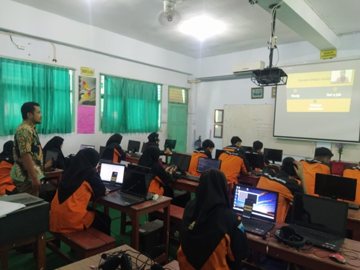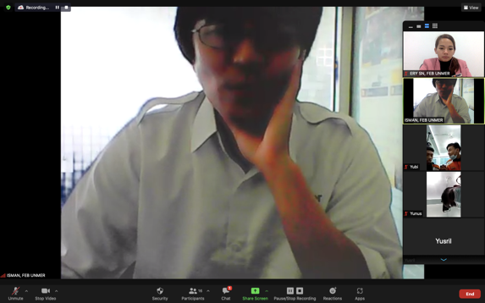

Gambar 2. Penyampainan materi investasi

1. Para siswa mampu mempraktikkan bagaimana cara memilih saham yang layak untuk di beli di pasar modal dengan cara menganalisis saham baik secara fundamental, maupun secara teknikal. Pada pelatihan ini para siswa di arahkan langsung oleh narasumber dari Investor Saham Pemula (ISP) Malang. Narasumber memberikan materi terkait apa itu pengertian saham, pasar modal, dan sekaligus cara menganalisanya. Dari pelatihan ini para siswa mampu merespon dengan baik dan sangat tertarik untuk belajar, karena ini merupakan hal baru yang dianggap bisa mendatangkan keuntungan. Ketertarikan para siswa juga bisa di lihat dari beberapa pertanyaan seperti bagaimana dengan pengertian saham syariah, apakah berinvestasi saham termasuk halal, dan bagaimana apabila terjadi kesalahan dalam menganalisis suatu saham.

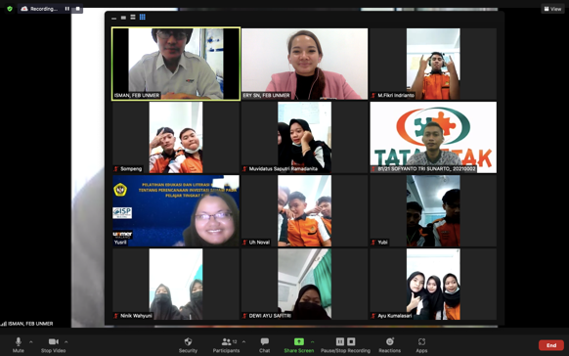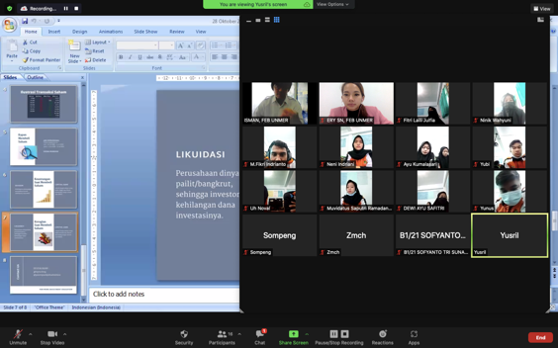

Gambar 3. Penyampaian materi tentang saham oleh narasumber

1. **SIMPULAN DAN SARAN**

Kesimpulan dari kegiatan pengabdian masyarakat telah dilaksanakan oleh tim pengabdian masyarakat Universitas Merdeka Malang berjalan sesuai jadwal yang telah di rencanakan dan dihadiri oleh perwakilan dari 25 siswa SMK PGRI Singosari. Dari kegaiatan pelatihan beberapa manfaat yang bisa di peroleh para siswa adalah para siswa mendapatkan informasi dan pengetahuan tentang investasi, para siswa mendapatkan informasi tentang investasi pasar modal, para siswa memahami bahgaimana cara membuka rekening sekuritas dan cara trading di pasar modal, dan juga para siswa mulai memahami pentingnya investasi sejak dini.

Saran untuk kegiatan selanjutnya perlu adanya tambahanmateri terkait saham dan juga adanya tambahan kegiatan seperti pretest dan post test, untuk mengevaluasi lebih dalam pemahaman para siswa setelah mengikuti pelatihan. Untuk memperluas informasi tentang investasi saham maka diperlukan tambahan peserta dari para siswa di sekolah SMK PGRI Singosari.

1. **DAFTAR PUSTAKA**

Eduardus Tendelilin (2001). Analisis Investasi dan Manajemen Portofolio, Edisi I, cet. I. Yogyakarta, BPFE,), hlm 1.

Rizal, Samsul. (2021). Fenomena Penggunaan Platform Digital Reksa Dana Online dalam Peningkatan Jumlah Investor Pasar Modal Indonesia. *Humanities,Management and Science Proceedings (HUMANIS)*. Vol. 1 No. 2.

Tambunan, Diana. (2020). Investasi Saham di Masa Pandemi COVID-19. Jurnal Sekretari dan Manajemen. Volume 4 No. 2.

[www.idx.co.id](http://www.idx.co.id). (2021, 24 november). Sekolah pasar modal. Diakses pada 24 November 2021. <https://www.idx.co.id/investor/sekolah-pasar-modal/>